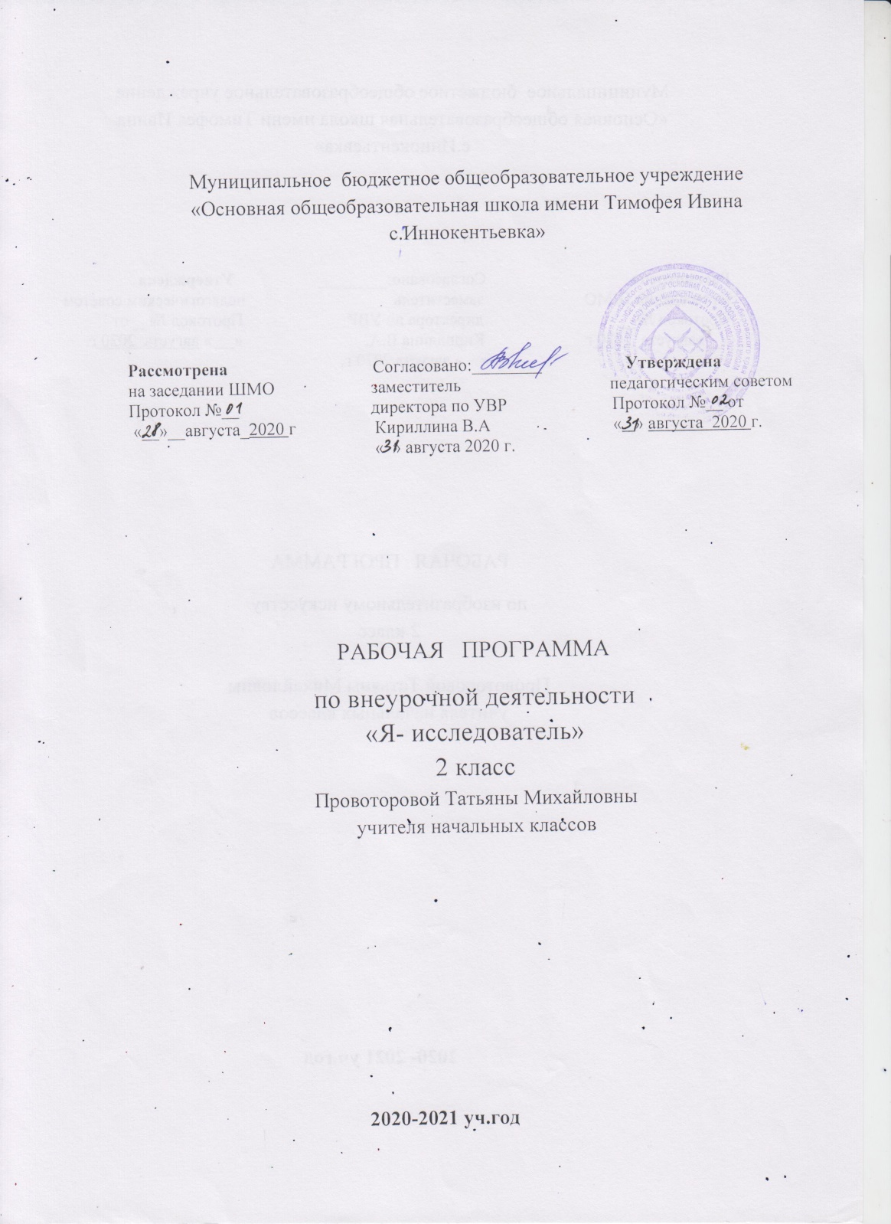
Рабочая программа
по внеурочной деятельности «Я - исследователь» 2 класс 34 часа
Результаты освоения курса внеурочной деятельности
Результаты | Формируемые умения |  | Средства формирования
личностные | Формировании у детей мотивации к обучению, о помощи им в самоорганизации и саморазвитии. Развитие познавательных навыков учащихся, умений самостоятельно конструировать свои знания, ориентироваться в информационном пространстве, развитие критического и творческого мышления. |  | организация на занятии  парно-групповой работы
Метапредметные результаты
регулятивные |  | Учитывать выделенные учителем ориентиры действия в новом учебном материале в сотрудничестве с учителем. Планировать свое действие в соответствии с поставленной задачей и условиями ее реализации, в том числе во внутреннем плане.Осуществлять итоговый и пошаговый контроль по результату; | в сотрудничестве с учителем ставить новые учебные задачи; преобразовывать практическую задачу в познавательную; проявлять познавательную инициативу в учебном сотрудничестве
познавательные |  | Умения учиться: навыках решения творческих задач и навыках поиска, анализа и интерпретации информации. Добывать необходимые знания и с их помощью проделывать конкретную работу. Осуществлять поиск необходимой информации для выполнения учебных заданий с использованием учебной литературы. Основам смыслового чтения художественных и познавательных текстов, выделять существенную информацию из текстов разных видов. Осуществлять анализ объектов с выделением существенных и несущественных признаков; | осуществлять расширенный поиск информации с использованием ресурсов библиотек и Интернета
коммуникативные |  | Учиться выполнять различные роли в группе (лидера, исполнителя, критика). Умение координировать свои усилия с усилиями других. Формулировать собственное мнение и позицию. Договариваться и приходить к общему решению в совместной деятельности, в том числе в ситуации столкновения интересов. Задавать вопросы. Допускать возможность существования у людей различных точек зрения, в том числе не совпадающих с его собственной, и ориентироваться на позицию партнера в общении и взаимодействии. Читывать разные мнения и стремиться к координации различных позиций в сотрудничестве | Учитывать разные мнения и интересы и обосновывать собственную позицию. Понимать относительность мнений и подходов к решению проблемы. Аргументировать свою позицию и координировать ее с позициями партнеров в сотрудничестве при выработке общего решения в совместной деятельности. Продуктивно разрешать конфликты на основе учета интересов и позиций всех его участников. С учетом целей коммуникации достаточно точно, последовательно и полно передавать партнеру необходимую информацию как ориентир для построения действия
Требования к уровню знаний, умений и навыков по окончанию реализации программы:
– иметь представление об исследовательском обучении, сборе и обработке информации, составлении доклада, публичном выступлении;
– знать, как выбрать тему исследования, структуру исследования;
– уметь видеть проблему, выдвигать гипотезы, планировать ход исследования, давать определения понятиям, работать с текстом, делать выводы;
– уметь работать в группе, прислушиваться к мнению членов группы, отстаивать собственную точку зрения;
– владеть планированием и постановкой эксперимента.
Должны научиться | Сформированные действия
Обучающиеся должны научиться  ■ видеть проблемы;  ■ ставить вопросы;  ■ выдвигать гипотезы;  ■ давать определение понятиям;  ■ классифицировать;  ■ наблюдать;  ■ проводить эксперименты;  ■ делать умозаключения и выводы;  ■ структурировать материал;  ■ готовить тексты собственных докладов;  ■ объяснять, доказывать и защищать свои идеи. | В ходе решения системы проектных задач у младших школьников могут быть сформированы следующие способности:  Рефлексировать (видеть проблему; анализировать сделанное – почему получилось, почему не получилось, видеть трудности, ошибки). Целеполагать (ставить и удерживать цели). Планировать (составлять план своей деятельности). Моделировать (представлять способ действия в виде модели-схемы, выделяя все существенное и главное). Проявлять инициативу при поиске способа (способов) решения задачи. Вступать в коммуникацию (взаимодействовать при решении задачи, отстаивать свою позицию, принимать или аргументировано отклонять точки зрения других).
Содержание учебного предмета, курса.
Тема 1. Что можно исследовать? Формулирование темы - 1 ч.
Задания для развития исследовательских способностей. Игра на развитие формулирования темы.
Тема 2-3. Как задавать вопросы? Банк идей - 2ч.
Игра «Задай вопрос». Составление «Банка идей».
Тема 4-5. Тема, предмет, объект исследования – 2ч
Характеристика понятий: тема, предмет, объект исследования. Обоснование актуальности выбора темы исследования. Предмет исследования как проблема в самой теме исследования. Какими могут быть исследования.
Знать: как выбрать тему, предмет, объект исследования,
Уметь: выбирать тему, предмет, объект исследования, обосновывать актуальность темы.
Тема 6-7. Цели и задачи исследования – 2ч.
Соответствие цели и задач теме исследования. Сущность изучаемого процесса, его главные свойства, особенности. Основные стадии, этапы исследования.
Знать: ответ на вопрос – зачем ты проводишь исследование?
Уметь: ставить цели и задачи исследования.
Тема 8-9. Учимся выдвигать гипотезы - 2 ч
Понятия: гипотеза, провокационная идея.
Вопросы для рассмотрения: Что такое гипотеза. Как создаются гипотезы. Что такое провокационная идея и чем она отличается от гипотезы. Как строить гипотезы. Гипотезы могут начинаться со слов: может быть…, предположим…, допустим…, возможно…, что, если…
Практические задания: “Давайте вместе подумаем”, “Что бы произошло, если бы волшебник исполнил три самых главных желания каждого человека на Земле?”, “Придумай как можно больше гипотез и провокационных идей” и др. Знать: как создаются гипотезы. Уметь: создавать и строить гипотезы, различать провокационную идею от гипотезы.
Тема 10-13. Организация исследования (практическое занятие) – 4ч.
Метод исследования как путь решения задач исследователя. Знакомство с основными доступными детям методами исследования: подумать самостоятельно; посмотреть книги о том, что исследуешь; спросить у других людей; познакомиться с кино- и телефильмами по теме своего исследования; обратиться к компьютеру, посмотреть в глобальной компьютерной сети Интернет; понаблюдать; провести эксперимент.
Практические задания: тренировка в использовании методов исследования в ходе изучения доступных объектов (вода, свет, комнатные растения, люди и т.д.).
Знать:- методы исследования,
Уметь: использовать методы исследования при решении задач исследования, задавать вопросы, составлять план работы, находить информацию.
Тема 14-17. Наблюдение и наблюдательность. Наблюдение как способ выявления проблем – 4ч.
Знакомство с наблюдением как методом исследования. Изучение преимуществ и недостатков (показать наиболее распространенные зрительные иллюзии) наблюдения. Сфера наблюдения в научных исследованиях. Информация об открытиях, сделанных на основе наблюдений. Знакомство с приборами, созданными для наблюдения (микроскоп, лупа и др.).
Практические задания: “Назови все особенности предмета”, “Нарисуй в точности предмет”, “Парные картинки, содержащие различие”, “Найди ошибки художника”.
Знать: - метод исследования – наблюдение
Уметь:- проводить наблюдения над объектом и т.д.
Тема 18-19. Коллекционирование - 2ч.
Понятия: коллекционирование, коллекционер, коллекция. Что такое коллекционирование. Кто такой коллекционер. Что можно коллекционировать. Как быстро собрать коллекцию.
Практические задания: выбор темы для коллекции, сбор материала.
Знать:- понятия - коллекционирование, коллекционер, коллекция
Уметь:- выбирать тему для коллекционирования, собирать материал.
Тема 20. Экспресс-исследование «Какие коллекции собирают люди» -1ч.
Поисковая деятельность по теме: «Какие коллекции собирают люди».
Тема 21-22. Сообщение о своих коллекциях – 2ч.
Выступления учащихся о своих коллекциях.
Тема 23. Что такое эксперимент - 1ч.
Понятия: эксперимент, экспериментирование.
Самый главный способ получения информации. Что знаем об экспериментировании. Как узнать новое с помощью экспериментов. Планирование и проведение эксперимента.
Практическая работа.
Знать: понятия - эксперимент и экспериментирование
Уметь: планировать эксперимент, находить новое с помощью эксперимента.
Тема 24. Мысленные эксперименты и эксперименты на моделях – 1ч.
Проведение эксперимента на моделях. Эксперимент «Вообразилия».
Тема 25-27.Сбор материала для исследования - 3 ч.
Понятия: способ фиксации знаний, исследовательский поиск, методы исследования.
Что такое исследовательский поиск. Способы фиксации получаемых сведений (обычное письмо, пиктографическое письмо, схемы, рисунки, значки, символы и др.).
Знать: правила и способы сбора материала
Уметь: находить и собирать материал по теме исследования, пользоваться способами фиксации материала.
Тема 28-29. Обобщение полученных данных - 2 ч.
Анализ, обобщение, главное, второстепенное.
Что такое обобщение. Приемы обобщения. Определения понятиям. Выбор главного. Последовательность изложения.
Практические задания: “Учимся анализировать”, “Учимся выделять главное”, “Расположи материал в определенной последовательности”.
Знать: способы обобщения материала
Уметь: обобщать материал, пользоваться приёмами обобщения, находить главное.
Тема 30. Как подготовить сообщение о результатах исследования и подготовиться к защите - 1 ч.
Составление плана подготовки к защите проекта.
Тема 31. Как подготовить сообщение - 1 ч.
Сообщение, доклад.
Что такое доклад. Как правильно спланировать сообщение о своем исследовании. Как выделить главное и второстепенное.
Знать: правила подготовки сообщения.
Уметь: планировать свою работу “Что сначала, что потом”, “Составление рассказов по заданному алгоритму” и др.
Тема 32. Подготовка к защите - 1 ч.
Защита. Вопросы для рассмотрения: Коллективное обсуждение проблем: “Что такое защита”, “Как правильно делать доклад”, “Как отвечать на вопросы”.
Тема33. Индивидуальные консультации - 1 ч.
Консультации проводятся педагогом для учащихся и родителей, работающих в микрогруппах или индивидуально. Подготовка детских работ к публичной защите.
Тема34. Подведение итогов работы - 1ч.
Анализ своей проектной деятельности.
Формы организации внеурочной деятельности
Форма организации работы по программе в основном – коллективная, а также используется групповая и индивидуальная формы работы.
Теоретические занятия: Беседы, сообщения, встречи с интересными людьми, литературно – музыкальные композиции, просмотр и обсуждение видеоматериала, экскурсии.
Практические занятия: творческие конкурсы, показательные выступления, интеллектуально-познавательные игры, трудовые дела, тренинги, наблюдение учащихся, обсуждение, обыгрывание проблемных ситуаций, заочные путешествия, творческие проекты, презентации, проведение выставок семейного художественного творчества, музыкальных вечеров, разработка проектов к урокам.
Виды деятельности:
дети беседуют с родителями, родными, соседями, знакомыми, учителями; изучают литературу, анализируют статьи; делают вырезки и группируют их по тематическим блокам; посещают местные предприятия; совершают учебные экскурсии по родному краю; посещают музеи и другие учреждения культуры; находят необходимую информацию в сети интерн; составляют списки, отчеты; выпускают разовые или периодические бюллетени; выступают перед учениками своего класса или школы; пишут рефераты; пишут заметки в местные газеты; фотографируют; создают анимационные фильмы.

Тематическое планирование. (34часа)
№ | Тема | Кол-во часов
1 | Что можно исследовать? Формулирование темы. | 1
2-3 | Как задавать вопросы? Банк идей. | 2
4-5 | Тема, предмет, объект исследования. | 2
6-7 | Цели и задачи исследования. | 2
8-9 | Учимся выделять гипотезы. | 2
10-13 | Организация исследования (практическое занятие.) | 4
14-17 | Наблюдение и наблюдательность.  Наблюдение как способ выявления проблем. | 4
18-19 | Коллекционирование. | 2
20 | Экспресс-исследование «Какие коллекции собирают люди» | 1
21-22 | Сообщение о своих коллекциях. | 2
23 | Что такое эксперимент. | 1
24 | Мысленные эксперименты и эксперименты на моделях | 1
25-27 | Сбор материала для исследования. | 3
28-29 | Обобщение полученных данных. | 2
30 | Как подготовить результат исследования. | 1
31 | Как подготовить сообщение. | 1
32 | Подготовка к защите (практическое занятие.) | 1
33 | Индивидуальная консультация. | 1
34 | Подведение итогов. Защита. | 1
Итого 34часа

